**Torby biznesowe**

**<strong>Torby biznesowe</strong> to w dzisiejszych czasach niezbędny element stroju w pracy.**

**Torby biznesowe - design i styl**

Do niedawna *torby biznesowe* kojarzyły nam się głównie z klasycznymi, czarnymi skórzanymi modelami, które nie zachwycały oryginalnym designem. W dzisiejszych czasach projektanci zaskakują nas jednak pomysłowością, dzięki czemu **torby biznesowe** to już nie tylko funkcjonalność, ale również ciekawy dodatek do stylizacji. Na co zwrócić uwagę przy wyborze jednej dla siebie? Dowiedz się tego z naszego dzisiejszego artykułu!

**Jak wybrać?**

Przede wszystkim należy pamiętać, że w dalszym ciągu najważniejszym jest, aby były one praktyczne i funkcjonalne. W zależności od wykonywanej pracy, możesz wybierać między bardziej minimalistycznymi modelami, które zmieszczą na przykład jedynie laptopa oraz ważne dokumenty. Jeśli jednak potrzebujesz nieco bardziej rozbudowane **torby biznesowej** zwróć uwagę na te, które posiadają dodatkowe kieszonki, w których schowasz swoje dokumenty, telefon, czy inne potrzebne rzeczy podręczne.

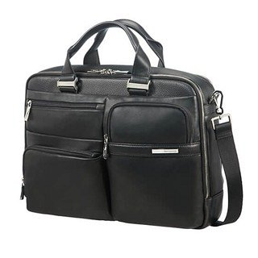

Oprócz tego, na rynku dostępne są modele wykonane z przeróżnych materiałów. Najbardziej popularne są jednak w dalszym ciągu te skórzane, ponieważ to one cechują się najwyższą jakością.

Poszukujesz dla siebie odpowiedniego modelu? Sprawdź, co czeka na Ciebie na naszej stronie: <https://equip.pl/pol_m_BIZNES_Torby-i-teczki-11361.html>